1.（15分）
一个有活塞的容器中盛有一定量的氧气（可视为理想气体），压强为1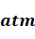。如果压缩气体并对它加热，使温度从27 ℃上升到177 ℃，体积减少一半，求：
（1）气体的压强变化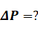
（2）气体分子的平均平动动能变化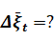
（3）分子的方均根速率变化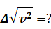
解：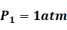 ， 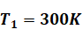 , 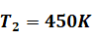 ，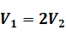 , 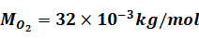
- 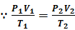 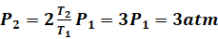 ，
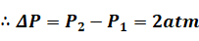 ；
- ；
- 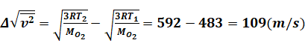 。
(每个小问题各5分)

2.（14分）
设容器内盛有质量为和的两种不同的单原子理想气体。该混合气体处在平衡态时内能相等，均为，若容器体积为。试求：
（1）两种气体分子平均速率与之比；
（2）混合气体的压强。
解：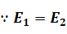 即：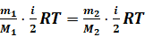 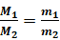 ，
- 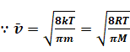 , 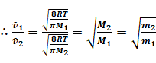 ；
- 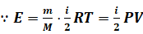 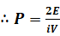 ,
混合气体压强：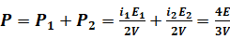 。
(每个小问题各7分)
3. （15分）

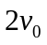
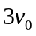
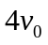
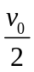
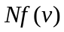
设有N个气体分子，速率分布函数为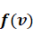，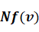与的关系曲线如图所示，、已知，求：
- 速率分布函数，用 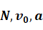表示；
- 常数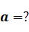
- 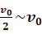内的分子数；
- 气体分子的平均速率。
解：
- 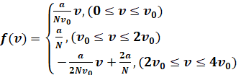 ； （4分）
- ，
解得：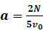 ； （4分）
- ； （3分）
- 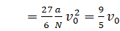 。 （4分）

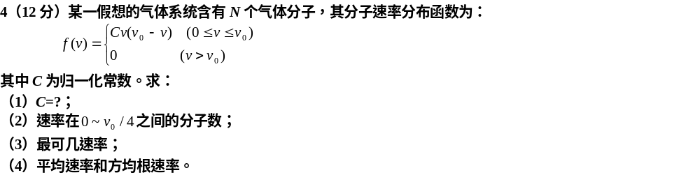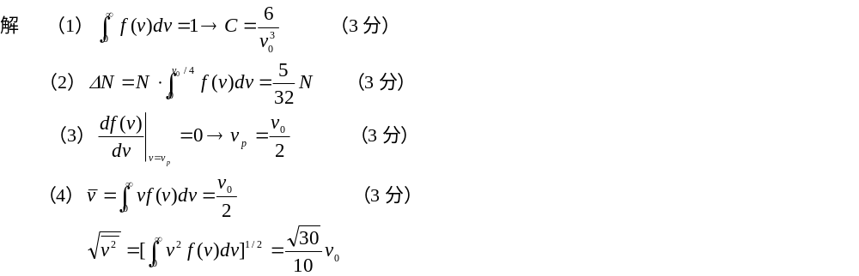5（15分） 一容器中装氧气，温度为27 ℃ ，压强为1.5atm 。求：
（1）单位体积内的氧分子数；
（2）分子的平均平动动能；
（3）分子的方均根速率。
解：（1）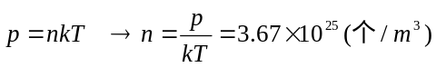 (5分)
（2）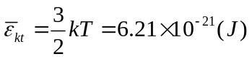 (5分)
（3）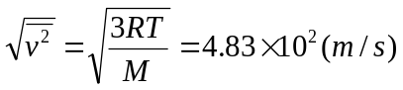 (5分)

